**Cartes *Quatre en ligne***

**Fiche 91a**

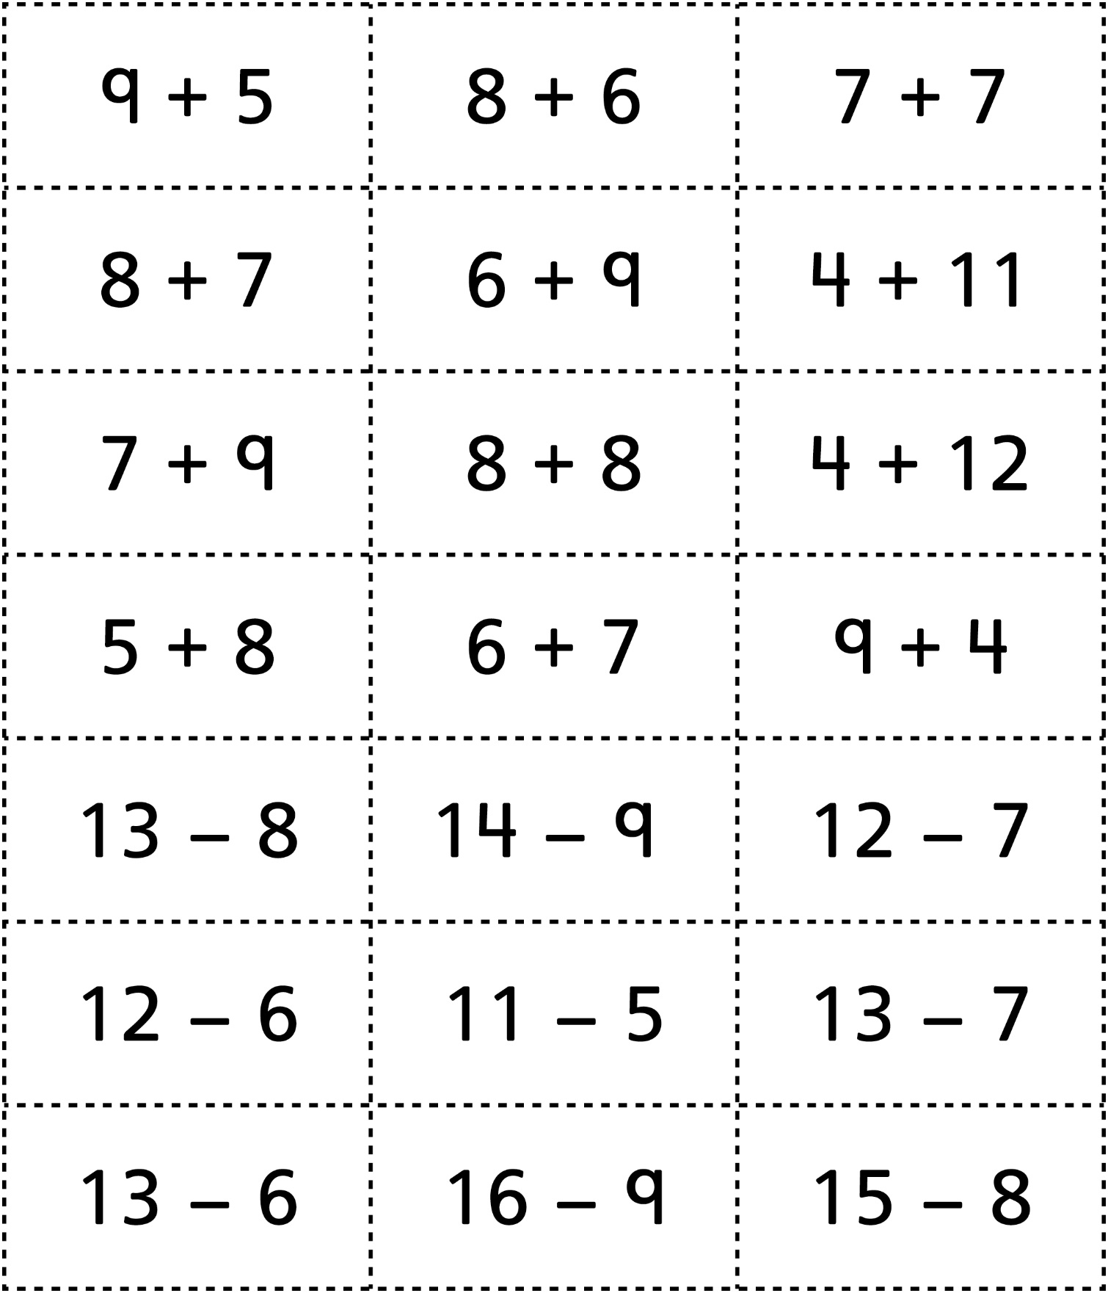

**Cartes *Quatre en ligne* (pour   
*Enrichissement pour classe combinée*)**

**Fiche 91b**

